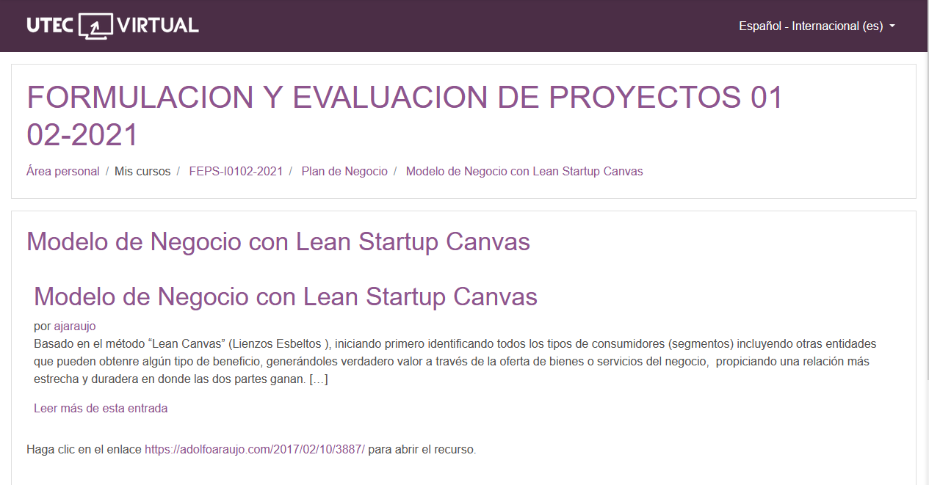

<https://adolfoaraujo.com/2017/02/10/3887/>

[Emprender con Tecnologías de Información](https://adolfoaraujo.com/)

Emprendimiento, Administración de Proyectos y Tecnologías de Información y Comunicación. Por: Adolfo J. Araujo J.



* [Acerca de Adolfo Araujo](https://adolfoaraujo.com/acerca-de-mi/)
* [Mercadeo online](https://adolfoaraujo.com/mercadeo-por-internet/)
* [¿Eres Emprendedor?](https://adolfoaraujo.com/quieres-ser-emprendedor/)
* [Introducción a Lean Startup](https://adolfoaraujo.com/2016/12/08/introduccion-a-lean-startup/)
* [Twitter](http://twitter.com/ajaraujo)

• [Facebook](https://www.facebook.com/AdolfoJAraujoJ)

• [LinkedIn](https://www.linkedin.com/in/ajaraujo/)

• [Instagram](https://www.instagram.com/adolfojaraujo/)

• [Youtube](https://www.youtube.com/channel/UCBMifDjgEpGhRLMGUmqXpMQ)

# Modelo de Negocio con Lean Startup Canvas

Publicado por[ajaraujo](https://adolfoaraujo.com/author/adolfoaraujo/)[febrero 10, 2017](https://adolfoaraujo.com/2017/02/10/3887/)

Publicado en [01- Idea empresarial](https://adolfoaraujo.com/category/01-idea-empresarial/), [Lean Startup](https://adolfoaraujo.com/category/01-idea-empresarial/lean-startup/)

Basado en el método “Lean Canvas” (Lienzos Esbeltos ), iniciando primero identificando todos los **tipos de consumidores** (segmentos) incluyendo **otras entidades** que pueden obtenre algún tipo de **beneficio, generándoles verdadero valor a través de la oferta de bienes o servicios del negocio**,  propiciando una relación más estrecha y duradera en donde las dos partes ganan. (Ganar-Ganar)

## 1- Lista de Beneficiarios Potenciales (Personas o Entidades) que Pueden Obtener Algo de Valor  Satisfaciendo Sus Deseos o Necesidades.

### 1.1- ¿****Quiénes**** Piensas que son los consumidores más importantes?

* Consumidor final (B2C)
* Empresa (B2B) principalmente de publicidad
* Gobierno
* Empleados
* Proveedores
* Distribuidores (mayoristas y minoristas)
* Comunidades
* Medio ambiente
* Otras entidades

### 1.2- ¿Quién puede pagar? Diferencia entre el cliente que paga y el usuario que lo utiliza

Ejemplo: Si una familia compra en el supermercado una barra

de  chocolates, los involucrados son:

- El hijo se comerá el chocolate

- La madre generalmente toma la decisión cuál es la marca que

más conviene.

- El Padre generalmente paga el producto

### 1.3- ¿Dividir los amplios segmentos de consumidores en más específicos?

**Ejemplo: Categoría Amplia Segmento de Consumidores:**

Cualquiera que usa un plan de negocio hoy en día

**Consumidores Potenciales Más específicos:**

1 Fundadores de Emprendimientos (Desde cero o ya fundadas)

2 Incubadoras o Aceleradores de emprendimientos

3 Inversionistas (Angeles inversionistas, Capital de Riesgo)

4 Compañías grandes

Los planes de negocios intentan con dificultad predecir el futuro Lo cual es imposible. Mejor, **escribe tu canvas con una actitud de “Estamos haciendo** esto en este momento”. Basado en el estado actual y lo que sabes actualmente

### 1.4- ¿Cuáles Piensas Que son los 3 Problemas Más Grandes Por Cada Consumidor Específico?

Para cada tipo de consumidor, describe los 3 problemas más grandes que se necesitan solucionar para plantear las hiótesis y hacer experimentos

Reduces las características distintivas de tu consumidor prototipo

### 1.5- Perfeccionar a los posibles adoptadores tempranos

Define el **adoptador temprano** – no el consumidor en general o universal

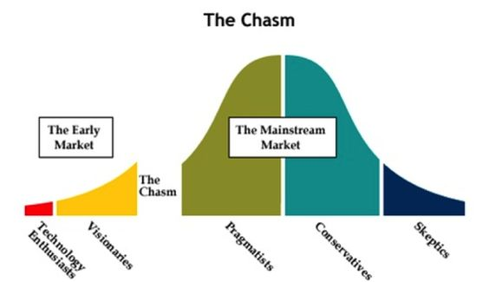

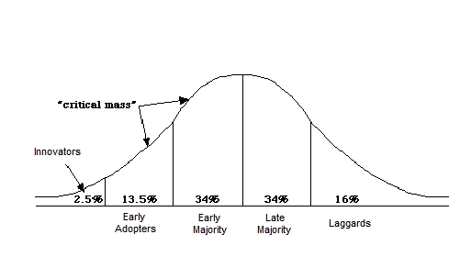

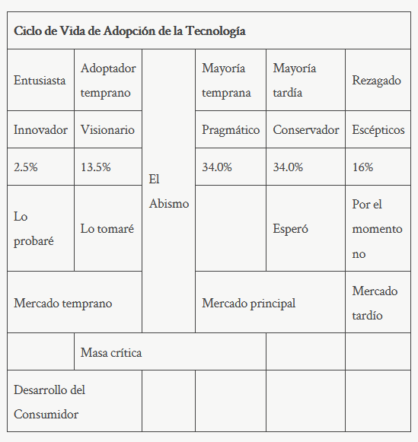

Ejemplo: Producto, CloudFire, servicio de compartir fotos y

vídeos enfocados en padres.

Después del refinamiento me llevó a definir mis adoptadores

tempranos como “Mamás ocupadas con niños menores de 3 años”.

### 1.6- ¿Qué otros roles de usuarios interactua con el consumidor?

Ejemplos:En un servicio de fotos

- Consumidor es el que comparte

- Usuario es el que ve (familia y amigos).

## 2-Propuesta Única de Valor

Mensaje claro, sencillo y convincenteque que indica porque eres diferente y valioso para el comprador». – Steve Blank ,  The Four Steps to the Epiphany

Difícil de obtener porque tiene que destilar la esencia del producto en pocas palabras para encajar en el encabezado de la página de aterrizaje (landing page). La 1a. vez el visitante gasta 8 segundos en promedio en una página de aterrizaje

No tiene que estar perfecta ahora. Inicia con tu mejor conjetura después itera desde ahí. Pruébala más temprano que tarde.

La clave para ser único es proceder directamente del problema principal a resolver.

Muchos mercadologos tratan en enfocarse “en medio” con la esperanza de alcanzar el segmento del consumidor principal (mainstream customers). El producto de un emprendimiento aún no está listo para el mercado principal.

Un buena Propuesta Única de Valor que se interiorice en la cabeza del consumidor y **centrarse en los beneficios** de tus consumidores obtenidos después de haber usado tu producto.

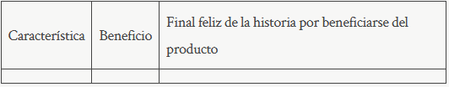

Elige cuidadosamente pocas **palabras claves** y aprópiarse de ellas, que utilizarás conscientemente y manejará tu posicionamiento en buscadores (SEO)

Ejemplo de Carros de lujo:

- Rendimiento: BMW.

- Diseño: Audi.

- Prestigio: Mercedes.

## 3- Lista de ****Oferta**** de la Empresa a Través de Bienes o Servicios que les Generan Valor.

Documentar las características mínimas necesarias para solucionar los 3  problemas principales

¿**Por qué** pagaría el consumidor?

¿Qué le estamos entregando a cada segmento de mercado de mercado?

### 3.1- Lista existente de alternativas

¿Cómo piensas que tus adoptadores tempranos están direccionan el principal problema hoy en día? **competidores** fácilmente visibles, directos y sustitutos

Ejemplo: alternativa de la mayoría de herramientas de colaboración en línea no es otra, que el email. **si el dolor no es lo suficientemente agudo,** Con poco podría ser una alternativa viable para un consumidor.

### 3.2- Lista tus soluciones

Todo lo que se tienen son **hipótesis no probadas**, No shay que definir una solución completa todavía. Basta con esbozar las principales características o capacidades que necesita cumplir junto con la propuesta de valor único.

## 4.- Modelo de Flujos de Ingresos

Muchos emprendimientos tratan de diferir la “pregunta del precio” porque creen que su producto no está listo. El precio no es diferente a cualquier otra hipótesis del modelo de negocio y debe ser comprobado

La estrategia que cumple con la mayoría de criterios es arrancar con un plan de un solo precio. Los planes de multiples precios que cubren a todos es una forma de desperdicio al inicio.

Los demos o pruebas ayudan a que los experimentos de fijación de precios establezcan una fecha límite para poder forzar una decisión de **conversión** que permita aprender e iterar más rápido.

En el caso raro que realmente están resolviendo un nuevo problema o no tienen **puntos de referencia claros**, puede que tenga que escoger un precio inicial de la nada y refinar desde allí.

Tome en cuenta sus costos  
El objetivo final es encontrar un modelo de negocio escalable

Realice un cálculo de la parte posterior del sobre basado en sus costos de personal / hardware y sus ingresos por suscripción para encontrar su punto de equilibrio.

Comprobación del precio  
Una vez que haya elegido un precio, el siguiente paso será comprobarlo cualitativamente a través de entrevistas con los consumidores y refinar desde allí para encontrar un precio que utilizará en el arranque

¿Cuánto es el **monto**?

¿**Cuántos bienes** o servicios por compra?

¿Cuántas veces o **frecuencia** consumirán?

¿Cuál **forma de pago** prefiere?

* efectivo
* crédito
* Online
* Consignación
* Celular
* Bitcoin
* Otra forma innovadora

¿El adoptador temprano Prefiere **Adquirirlo** por?

* Compra directa
* Alquiler
* Leasing
* Comisión por venta
* Adquiriendo licencias
* Suscripciones periódicas (mes, año)
* Afiliación
* Publicidad
* Otro modelo innovador

Realizando las listas más grandes en cada pregunta, el siguiente paso es llenar la siguiente tabla, formando triángulos que pasen por uno de cada elemento de cada lista  a excepción de las relaciones con el consumidor y los canales de distribución

[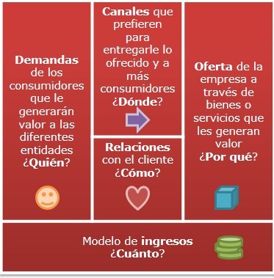](https://ingwebsu.files.wordpress.com/2014/08/imagenes-creautec-modelo.jpg)

Hay otros factores que podemos agregar para profundizar en el modelo de negocio, los cuales se verán la 2a. parte

Fuentes:

* <https://es.wikipedia.org/wiki/Modelo_de_negocio>
* Rappa, Michael “[digitalenterprise.org](http://digitalenterprise.org/models/models.html)” 2008
* [7 Ejemplos de modelos de negocio innovadores](http://innokabi.com/mi-modelo-de-negocio-el-de-siempre/embed/)
* <http://innokabi.com/mi-modelo-de-negocio-el-de-siempre/embed/>
* <http://www.emprendedores.es/crear-una-empresa/ejemplos-modelos-de-negocio>
* <https://leanstack.com/lean-canvas/>
* <https://canvanizer.com/new/lean-canvas>
* <https://xtensio.com/lean-canvas/>
* <https://www.tuzzit.com/en/canvas/lean_canvas>
* <http://socialleancanvas.com/>
* <http://www.acuity-mi.com/Technology_Markets.php>